Linux系统中的管道

1. **管道：将一个命令的输出传送给另外一个命令，作为另外一个命令的输入。**如同管道一样，将两个命令连接起来。**命令与命令之间用|连接。**
2. 使用方法：

**命令1 | 命令2 | 命令3 | ……**

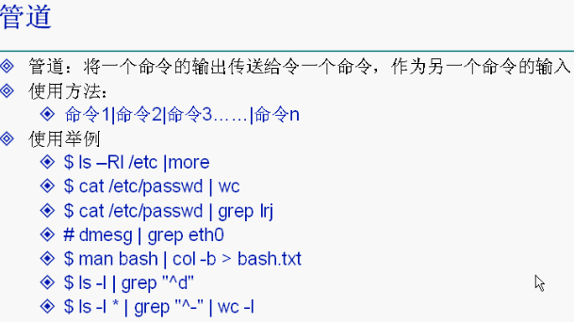

1. 如果一个文件特别大，需要一页一页的看，可以利用 **cat filename | more**

**然后，按住空格即可。按一下空格，翻一页。**

**直接 more filename 一样。**

1. **ls –l | grep “^d” 命令的功能： 只列出所有的目录。**

**正则表达式“^d” 中^ 表示的是以某某开头，由于目录是d开头，文件以-开头，故只列出所有的目录。**

1. **ls –l | grep “^-”|wc –l 命令 ： 输出当前目录下的文件个数。**

**ls –l | grep “^-“ 列出所有的文件。**

**wc -l 计算所有的行数，即就是文件个数。**



一共571个文件。

1. 其他命令作为作业自己google或百度。